Witam serdecznie wszystkie „Skrzaty”!
Temat tygodnia: Lato
Data: 10.06.2020r. Temat dnia: Tęcza

PROPOZYCJA ZAJĘĆ DO TEMATU DNIA: Tęcza
I. Część dnia:
1. Powitanka:
Hej! witam Was, chłopcy i dziewczynki. Hej! witam Was, zróbmy śmieszne minki.
Hej! witam Was, dzisiaj będzie fajny dzień. Hej! witam Was, bawmy razem się!
2. Ćwiczenia poranne:
- Marsz do piosenki „Marsz, maszeruje wkoło”
https://youtu.be/lbB770dSoI0
- Marsz z woreczkiem/małą zabawką pluszakiem na głowie – ręce wyciągnięte na boki
- Przekładanie miarowo woreczków/ zabawki z ręki do ręki
- Unoszenie woreczków/ na stopie, pozostanie przez kilka sekund na jednej nodze
- Podrzucanie i łapanie woreczków/ pluszaków
- Rzucanie woreczków do celu (do kosza/ pojemnika)
- Slalom między woreczkami/ zabawkami rozłożonymi w równych odległościach na dywanie
- Zabawa wyciszająca: „Kółko małe…” siadamy na dywanie
Kółko małe – rysujemy w powietrzu rękoma małe kółka
Kółko duże – rysujemy w powietrzu duże kółka
Ręce w bok – rozstawiamy ręce na boki
I ręce w górze – unosimy ręce w górę
Tak się drzewa kołysały – uniesionymi w górze rękoma naśladujemy kołyszące się gałęzie
A tak dzieci cicho siedziały – prawy palec wskazujący na ustach
3. Kształtowanie codziennych nawyków higienicznych – piosenka „Myję ręce”
https://www.youtube.com/watch?v=NSzwTFmnUb4

II część dnia:
I zajęcie: Praca z wierszem M. Konopnickiej „Tęcza”
- kiedy i gdzie można zaobserwować tęczę?

1. Posłuchaj piosenki „Tęcza”
https://youtu.be/snzHV-yNjj4

2. Posłuchaj wiersza Marii Konopnickiej „Tęcza” – zapamiętaj ile kolorów ma tęcza
https://youtu.be/0pMRpX9eFvQ
3. „Kiedy i gdzie można zobaczyć tęczę?”
Pytamy dzieci:
- Jakie zjawisko atmosferyczne kojarzy się z kolorami?
- Kiedy i gdzie można zaobserwować tęczę?
W razie trudności z odpowiedzią pokazujemy dziecku filmik:
Jak powstaje tęcza i jakie ma kolory „Tęcza dla dzieci malowana różdżką”
https://youtu.be/X5OTGXAk7yU

4. „Kolory tęczy” - przeliczanie i podawanie nazw kolorów tęczy
Pytamy dzieci:
- Z jakich kolorów składa się tęcza? (czerwony, pomarańczowy, żółty, zielony, niebieski, granatowy - indygo, fioletowy).
- Prosimy dziecko o przeliczenie kolorów występujących w tęczy (najpierw zaczynamy wymieniać kolory od zewnętrznego łuku – czerwonego, potem od wewnętrznego - fioletowego
6. „Robimy tęczę” – zabawa ruchowa
Szykujemy 7 kolorów odpowiadającym kolorom tęczy (paski z bloku kolorowego lub 7 przedmiotów, które mamy w domu). Na znak dziecko biega w rytm dowolnej muzyki. Kiedy muzyka cichnie, zatrzymuje się i układa tęczę według kolorów: czerwony (na zewnątrz łuku), pomarańczowy, żółty, zielony, niebieski, granatowy (indygo) i fioletowy (wewnątrz łuku).
7. Praca z KP4.33a – doskonalenie percepcji wzrokowej i sprawności grafomotorycznej, dekodowanie.
8. „Tęcza” – praca plastyczna według własnego pomysłu
z kolorowych pasków papieru malowana farbami
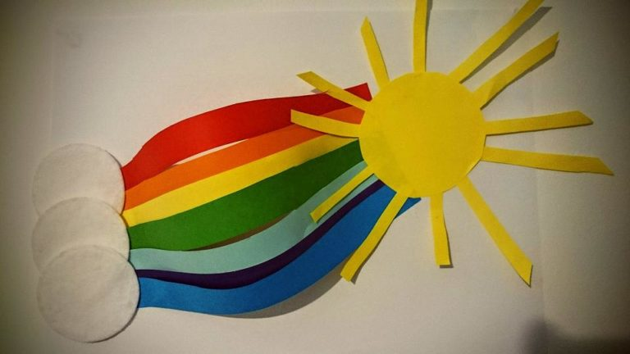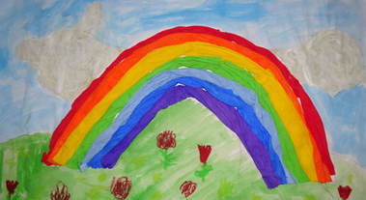

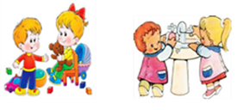

II zajęcie:
Jak powstaje tęcza?” - eksperyment - poszerzanie wiedzy przyrodniczej
1. „Kolorowa zabawa” – reagowanie na podaną instrukcję przez Rodzica: np.
- Kto ma czerwone spodnie, niech wstanie.
- Kto ma zieloną bluzkę, niech podskoczy.
- Kto ma niebieskie skarpetki, niech podniesie nogę.
Dziecko przejmuje kierowanie zabawą, samo formułując kolejne instrukcje.
2. Jak powstaje tęcza?” – eksperyment
Do wykonania potrzebujemy:
- dużą szklaną miskę z wodą,
- lusterko
- białą kartkę
Eksperyment najlepiej wykonać w słoneczny dzień (lub pochmurny z użyciem latarki).
Do miski wypełnionej wodą wkładamy pod kątem lusterko tak, by było skierowane w stronę źródła światła. Nakrywamy miskę kartką. Na kartce powstaje tęcza. Pytamy dzieci, dlaczego tak się stało (wynik rozszczepienia światła przechodzącego przez powierzchnię wody, rozkład światła białego na wielobarwne widmo)
3. Jak powstaje tęcza?
https://youtu.be/qigLVHVd5j0
4. „Tęcza na CD” – samodzielne zaobserwowanie tęczy
Potrzebujemy płytę CD, którą kierujemy do światła tak, aby na jej odwrocie ukazała się tęcza.

5. „Wędrująca woda” – obserwacja eksperymentu
https://youtu.be/CjqoJpTWK44

6. Zestaw ćwiczeń gimnastycznych
- Zabawa „Szukamy kolorów”- dziecko biega po dywanie w rytm dowolnej muzyki na hasło: „Czerwony” – zatrzymuje się i szuka przedmiotu w tym kolorze. Włączamy muzykę ponownie na kolejną przerwę w muzyce podajemy kolor, zadaniem dziecka jest poszukanie przedmiotu w tym kolorze. Powtórzyć kilka razy.
- Popatrz na obrazki, które są poniżej i spróbuj wykonać podane ćwiczenia. Naśladuj ich
i spróbuj:
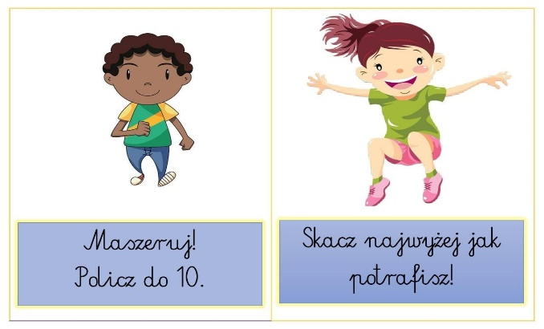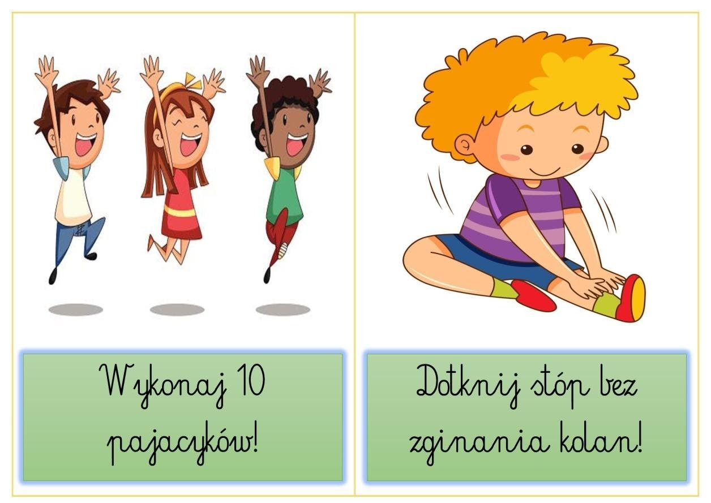
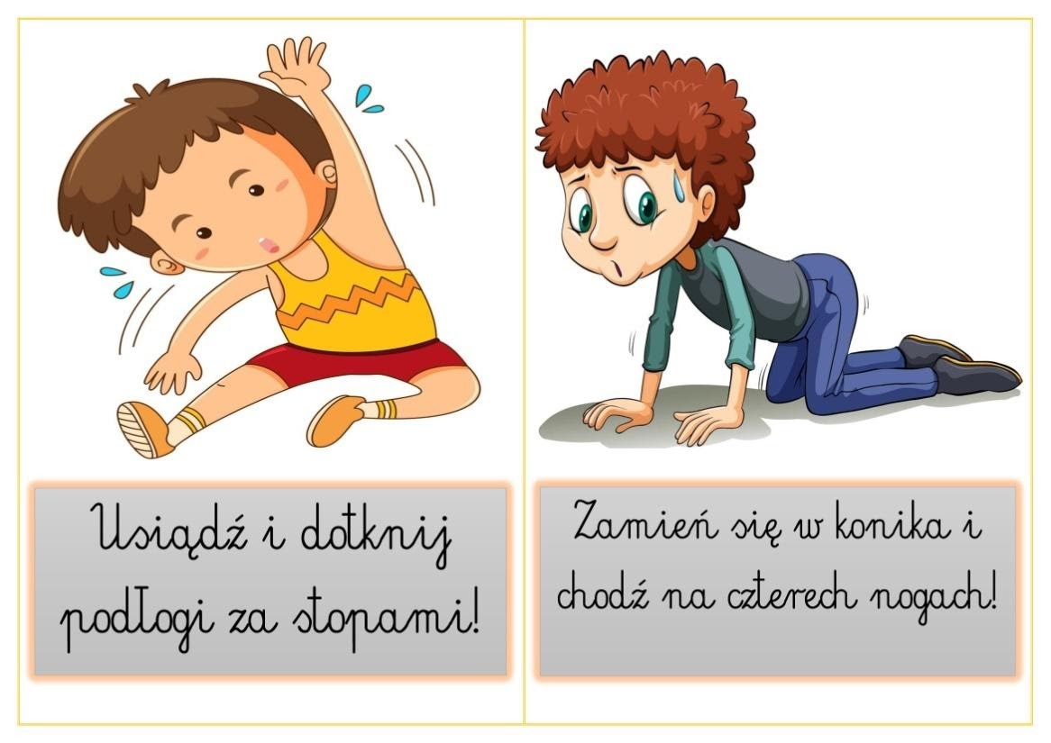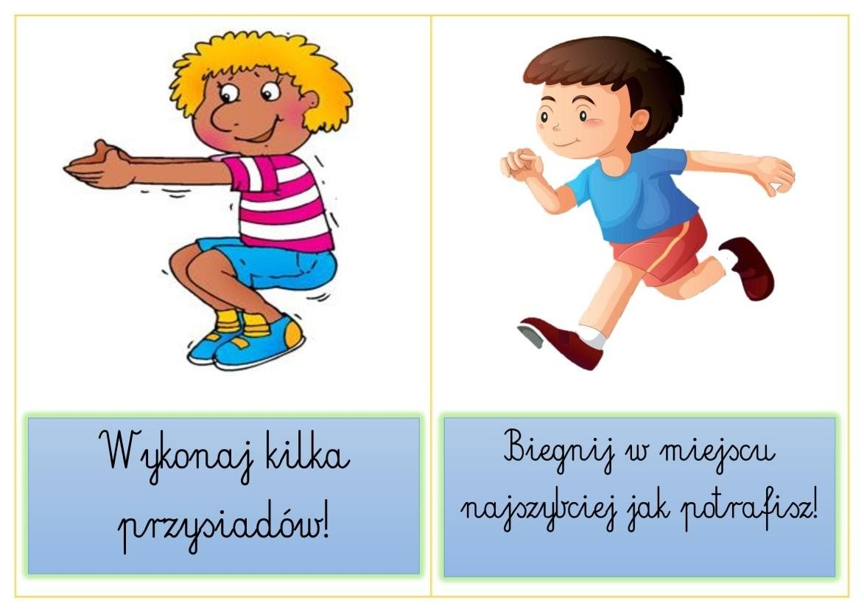
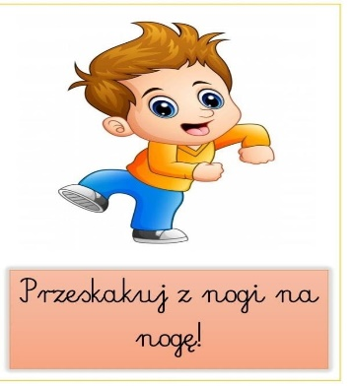

Dziękuję, pozdrawiam,
miłego dnia i super zabawy!!!

III. Część dnia:
1. Relaksacja: Kładziemy się na poduszce i słuchamy muzyki relaksacyjnej dla dzieci:
https://youtu.be/xs6DouV3LM4
2. Kalendarz pogody – za pomocą symboli pogodowych zaznaczamy pogodę na czwartek.
3. „Pokrzywa” – zabawa w parach: dziecko siedzi na dywanie, Rodzic rzuca piłkę do dziecka, wymieniając nazwy kolorów. Na słowo „pokrzywa” nie można złapać piłki. Kto się pomyli, robi trzy pompki.
4. „Jak słoneczko z chmurką tęczę wyczarowały prezentacja”
https://youtu.be/8aD01XxBqaw
5. „Rodzina Treflików” – „Tęcza”
6. Kolorowanka – zadanie dla chętnych dzieci

Dziękuję, pozdrawiam,
miłego dnia i super zabawy!!!

